PEDIDO DE PROVIDÊNCIAS Nº 4.513/2018
Verificação de fiação aparente na Rua Santa Ana, esquina com a Rua Buenos Aires, Bairro Santo Afonso.
Solicita-se, após os trâmites regimentais, que seja enviada cópia da presente proposição ao Poder Executivo, para que realize as seguintes providências:
Verificação de fiação aparente na Rua Santa Ana, esquina com a Rua Buenos Aires, bairro Santo Afonso. A fiação está aparente
causando riscos graves de choque elétrico. Conforme fotos em anexo existe um fio neutro exposto.
Novo Hamburgo, 11 de setembro de 2018.
Vereador Felipe Kuhn Braun

Obs.: Redação conforme o original do autor.
/APS
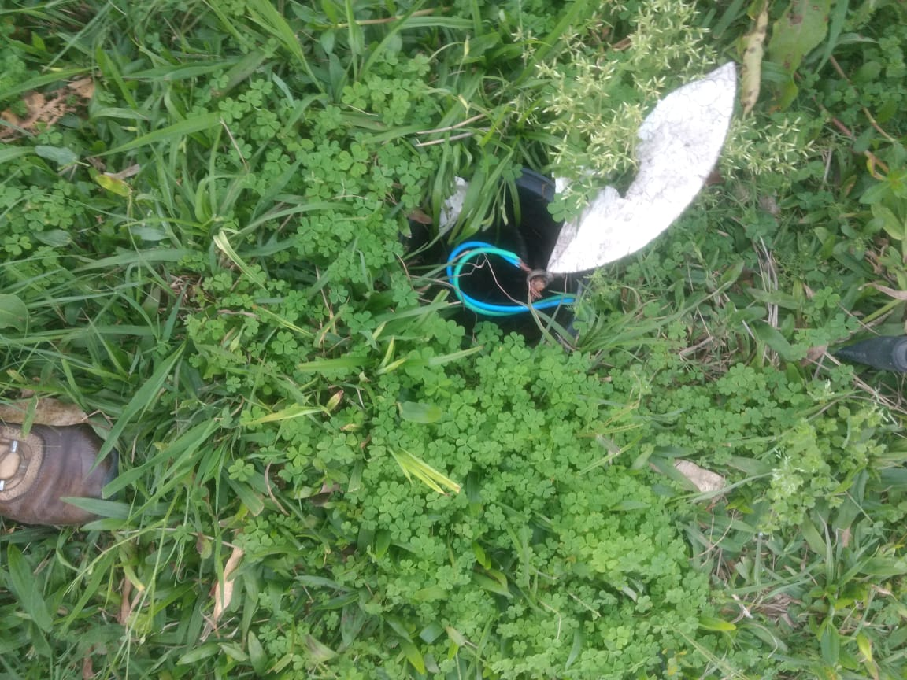

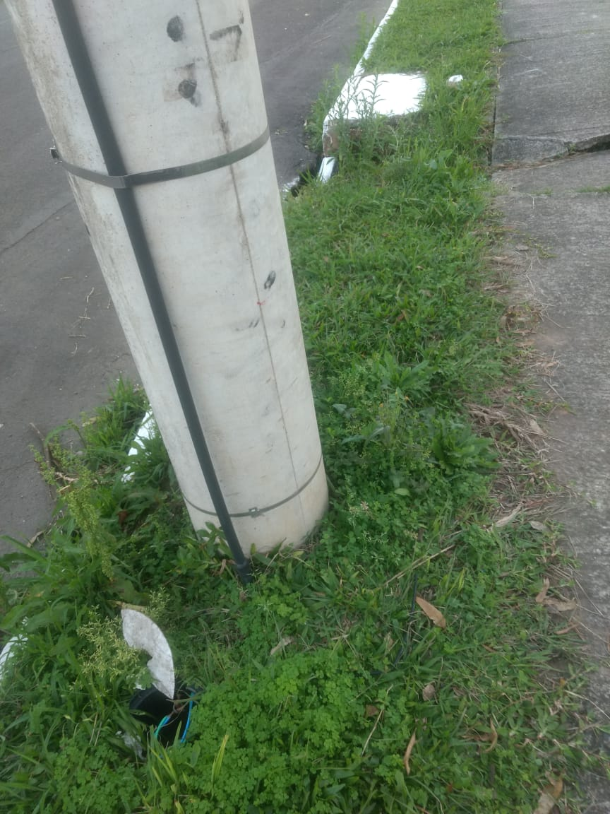

Obs.: Redação conforme original do autor./CA

